Milá/ý…… (doplňte jméno dítěte).
I když to tak ještě možná někdy nevypadá, zima už pomalu končí a tak se loučíme se sněhovou vločkou, 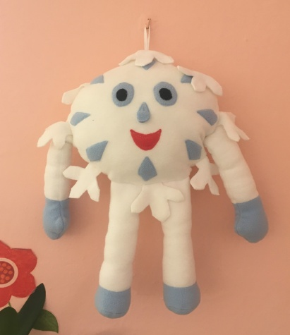 se kterou jsme zažili spoustu zábavy. Vzpomeneš si na bobování na kopečku za školkou? Kolikrát nám boby jely tak rychle, že se i paní učitelka párkrát vybourala …. Teď už pomalinku vítáme jaro, a i když se nemůžeme vídat ve školce, dobrodružství, které nás čeká s včelkou Bzučilkou, si nenecháme ujít, tak pojďme na to.
Přečtěte dětem tuto motivaci a pak plňte jednotlivé body v příloze 1
„Včelka Bzučilka si pro Tebe nachystala několik úkolů. Povedou se Ti?

ÚKOL “ JARNÍ ZAHRADA“

- HRA „ZACHRAŇ VČELKY“ (Maximálně pro 3 hráče.)

Motivace: Už si někdy slyšel/a o tom, že je někdo pilný jako včelička? Co to asi znamená? (Nechte dítě zamyslet se.) Že je včelka hodně pracovitá. A představ si, že i včela má, stejně jako my, své příbuzné…“ Povídejte si s dětmi o včelích příbuzných (vosa, sršeň, čmeláci). Tito příbuzní včely neumí vyrobit med, přesto je velmi láká, a tak musí včelky med před nimi chránit…. A proč musíme včelky chránit my? (Popovídejte si práci včely, její důležitosti).

A zahrajte si hru v příloze 2– Kartičky se zvířátky budou otočené takto:

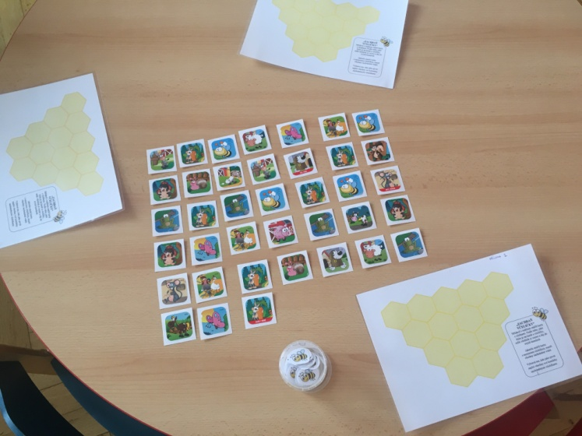

VÝROBA VČELKY

Motivace: „Pokud chceš, můžeš si jednu včeličku vyrobit a zapíchnout si jí doma do květináče. Nebo udělej někomu radost a daruj ji. Ale opatrně! Protože se na návštěvy nesmí, nech ji vletět např. babičce do schránky, určitě z ní bude mít radost. „

Až si včelku vyrobíte, můžete s dítětem procvičit prostorové pojmy a předložkové vazby tak, že mu budete dávat instrukce: Včelka letí pod lavičku, vedle houpačky, sedne si na květinu, poletí doprava, dolů, vyletí nahoru k nebi apod. (uzpůsobíte věku dítěte).

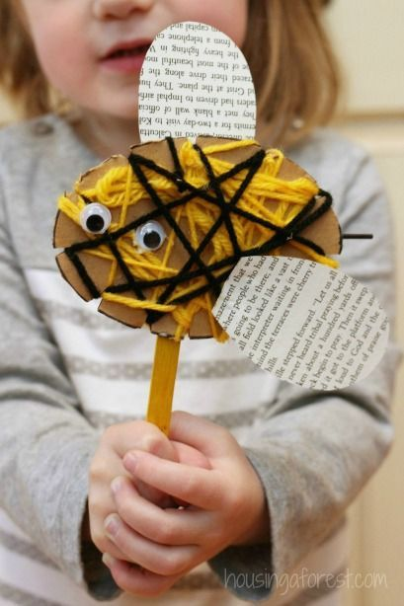

Na včelku a pavouka: můžete si zahrát na hřišti u MŠ

Dbejte na BEZPEČNOST a nechte děti švindlovat (mžourat očima).

Varianta pro jedno dítě a jednoho rodiče: Ve středu pyramidy je pavouk (dítě), které má zavřené oči a natažené ruce. Včelka (rodič) přelézá přes pavučinu – pyramidu sem a tam a pavouk jej chytá v prostoru pavučiny. Role si můžete vyměnit.

Varianta pro více členů jedné rodiny na hřišti: Pokud je Vás na hřišti z jedné rodiny více, zahrajte si hru všichni s tím, že bude víc včelek a pokud budete pavoukem chyceni, musíte zkamenět ale stále se držet na místě. Ostatní včelky vás mohou vysvobodit tak, že vás pohladí po žihadélku , můžete si zkusit role vyměnit.

Pro malé děti bude tato hra obtížná, proto je jen nechte zahrát si na včelku tak, že „vyletí“ (vyleze) do výšky, kam až bude chtít… Nebojte se a zkuste to společně s nimi.

Nakonec si vyberte pracovní list či omalovánku dle věku dítěte
A to už je pro tento týden vše, pokud máte ještě čas a chuť, můžete jít na procházku ke včelímu úlu a tam o včelkách dále hovořit (např.: o tom, jak včelka vypadá, čím se živí, jak se dorozumívají,). Nezapomeňte děti pochválit, za to, co se jim povedlo, co se jim dařilo. Zeptejte se jich, jestli bylo něco, o čem si myslí, že jim tak úplně nešlo a povzbuďte je tím, že ani nám dospělým vždy všechno nejde. Jako odměnu si spolu můžete prohlédnout encyklopedii (příp. google) a něco si o včelách přečíst. Nebo se společně podívat na pohádku Včelí medvídci. Mějte krásné dny a užívejte společný čas.

